

***ВЗГЛЯД СНИЗУ: За что я люблю свой детский сад?***

*- Здесь всегда вкусно пахнет!*

*- Здесь самые интересные музыкальные и физкультурные занятия!*

*- Мой детский сад – это мой дом, мне всегда приятно сюда приходить!*

*- Меня здесь никогда не ругают*

*- Я люблю борщ и котлеты, которые дают нам на обед!*

*- У нас на участке всегда зеленая трава и можно порезвиться!*

*- У нас самые добрые воспитатели в мире!*

*- У меня здесь много настоящих друзей!*

*- Здесь я могу иногда побаловаться!*

*- Мы здесь занимаемся математикой и всякими интересным опытами*

*- Я люблю нашу Ксению Юрьевну, она очень добрая!*

*- Я очень всегда радуюсь, когда завтра – в детский сад!*

*- Мне нравится, что Тамара Борисовна учит нас заботиться о здоровье и всегда рассказывает интересные истории*

**(Из интервью детей группы «АБВГДейка»)**

***А у нас - ВЫПУСКНОЙ!...***

*31 мая 2019 года в нашем детском саду этот праздник состоится уже во второй раз. В прошлом году 24 дошкольника успешно продолжили обучение в школе. Наших выпускников отличает хорошая подготовка, самодисциплина, умение работать в группе, самостоятельность и позитивное отношение к одноклассникам. Об этом говорят школьные учителя, которые учат теперь наших ребят в первом классе.*

*И вот – снова выпуск! Готовятся все – и дети, и воспитатели, и все те, кто трудится в нашем детском саду на благо наших детей.*

***Из интервью заведующего МДОУ №3 «Ивушка» ЯМР Алевтины Ивановны Шабровой:*** *«Пришло время расставаться. Дети группы «АБВГДейка», особенно за последний год, очень выросли и повзрослели. Могу с полной ответственностью сказать, что группа к школе готова. Это и есть главное наше общее достижение вместе с родителями. Мы будем внимательно следить за тем, как наши дети будут учиться в школе. Желаю им быть активными и прилежными, а родителям – терпеливыми и мудрыми! И пусть все будет хорошо!»*

***СЛОВО РОДИТЕЛЕЙ: Нам грустно, что …***

*- что наши дети так быстро выросли…*

*- что я ни разу не попал на родительское собрание!*

*- что моя доченька теперь не скажет: «Давай сегодня не пойдем в садик!»*

*- что так и не получилось помочь воспитателям высадить рассаду…*

*- что в школе не будет Тамары Борисовны…*

*- мы пока не знаем, будет ли так же хорошо в школе, как здесь, в детском саду…*

*- мой сын расстанется со своими друзьями….*

*- моя дочка не скажет больше: «А в садике омлет вкуснее!»*

***СЛОВО РОДИТЕЛЕЙ: Нам, дорогие воспитатели, было с Вами надёжно, потому что…***

*- мы всегда знали, что детям обеспечен присмотр и уход, что детям в детском саду комфортно и интересно…*

*- дети каждый день узнавали что-то новое, учились общаться, дружить, любить природу и свою малую родину*

*- наших детей окружают здесь добрые, отзывчивые, ласковые и заботливые люди, готовые самоотверженно и профессионально работать…*

*- всё, что вы (педагоги) делаете для наших детей – всё ради их развития, здоровья, благополучия и позитивных эмоций!*

**(Из интервью родителей группы «АБВГДейка»)**

***Как мы нашем детском саду ЖИЛИ – БЫЛИ?...***

***НАШ ФОТОКОЛЛАЖ***

***(автор – Светлана Геннадьевна Царькова, старший воспитатель)***

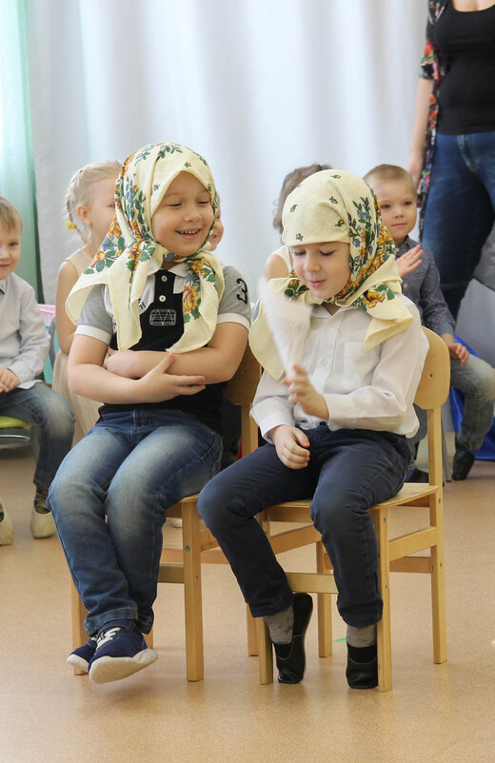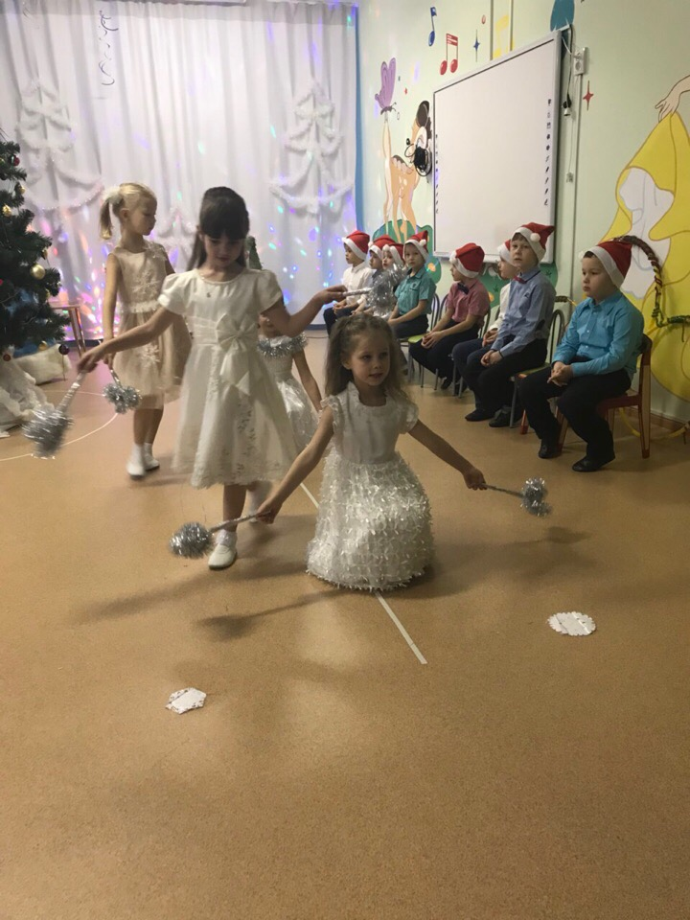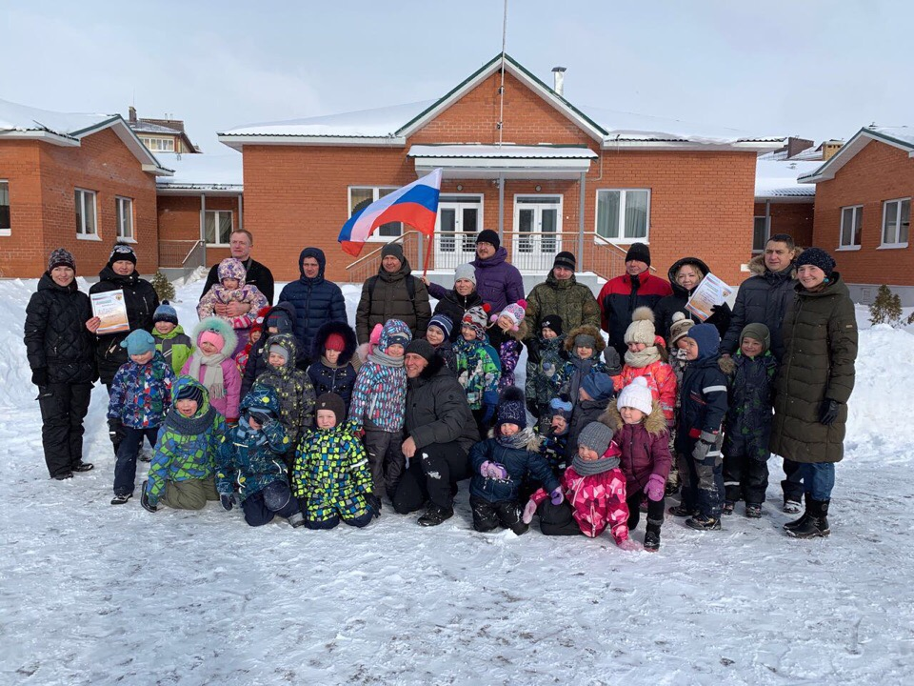

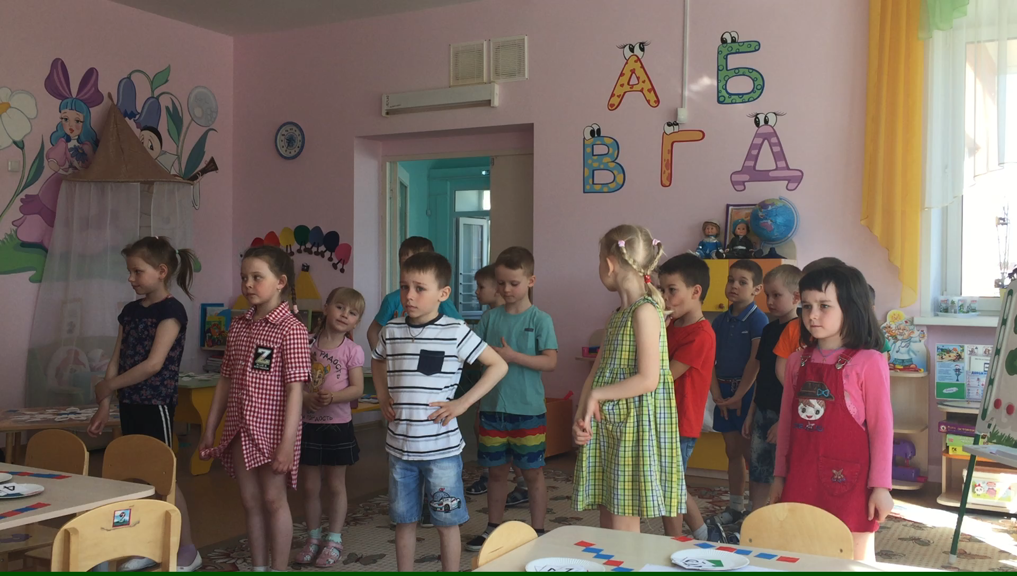

**ВЕСТИ «ИВУШКИ»**

**№1 (1) май 2019 г.**

**Специальный выпуск информационного вестника МДОУ №3 «Ивушка» ЯМР**